МОНТАЖ И ДЕМОНТАЖ ЛЕСОВ
Демонтаж и монтаж лесов должен производиться под
руководством ответственного производителя работ, который должен:
а) изучить конструкцию лесов;
б) составить схему установки лесов для конкретного объекта;
в) составить перечень необходимых элементов;
г) произвести приемку комплекта лесов со склада согласно перечню с отбраковкой поврежденных элементов.
Рабочие, монтирующие леса, предварительно должны быть ознакомлены с конструкцией и проинструктированы о порядке монтажа и способах крепления лесов к стене.
Леса должны монтироваться на спланированной и утрамбованной площадке, с которой должен быть предусмотрен отвод воды.
Площадка под леса должна быть горизонтальной в поперечном и продольном направлениях.
Подъём и спуск элементов лесов должен производиться подъёмниками или другими подъёмными механизмами;
Монтаж лесов производится по ярусам на всю длину монтируемого участка лесов.
Монтаж лесов производится в следующей последовательности, согласно схеме монтажа.

1 этап:
На подготовленной площадке установить деревянные подкладки и подпятники, при необходимости установить винтовые опоры.
Опорные поверхности рам лесов должны находиться строго в одной горизонтальной плоскости.
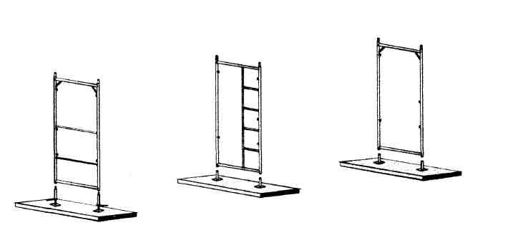

2 этап:
В подпятники установить две смежные рамы первого яруса, и соединить их горизонтальными и диагональными связями. Через шаг установить две смежные рамы и также соединить их связями и повторить эту операцию для набора необходимой длины лесов. По краям необходимой длины лесов установить рамы ограждения, а следующая рама должна быть с лестницей.

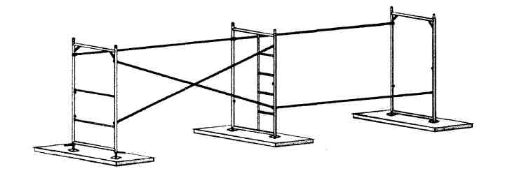

3 этап:

Установить рамы второго яруса, соединить их связями, причем диагональные связи расположить таким образом, чтобы они были установлены в шахматном порядке.
Для монтажа нужно использовать ригели, на которые укладываются деревянные настилы:

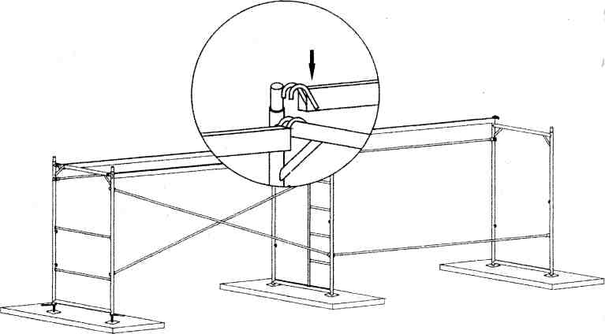

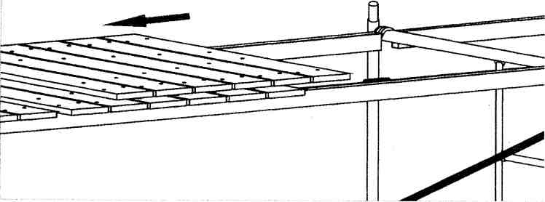

или металлические пастилы:

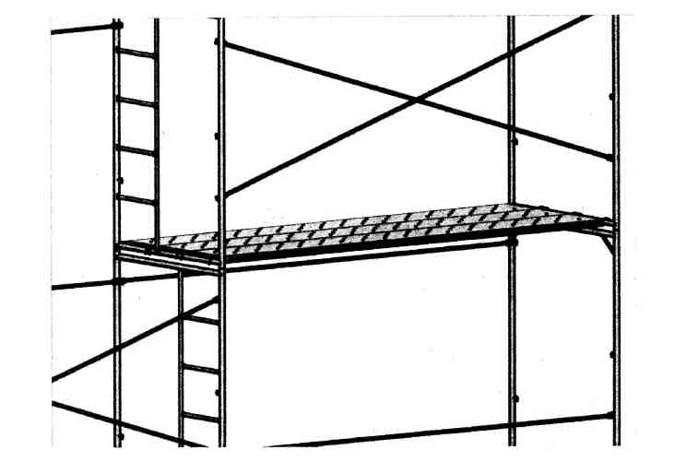

Зафиксировать две смежные рамы по вертикали болтом М8*55 или штырем (изготовителем не комплектуется)
Верхний ярус можно монтировать из стоек и рам ограждения высотой 1,45 метра.

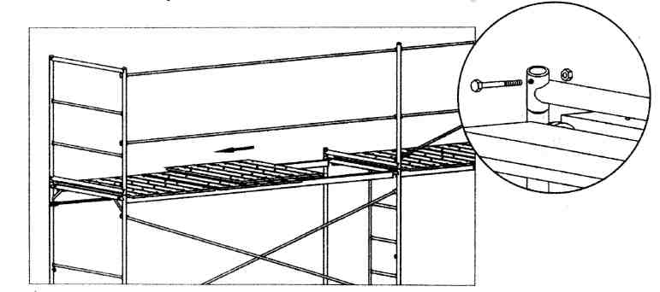

Схема сборки лесов

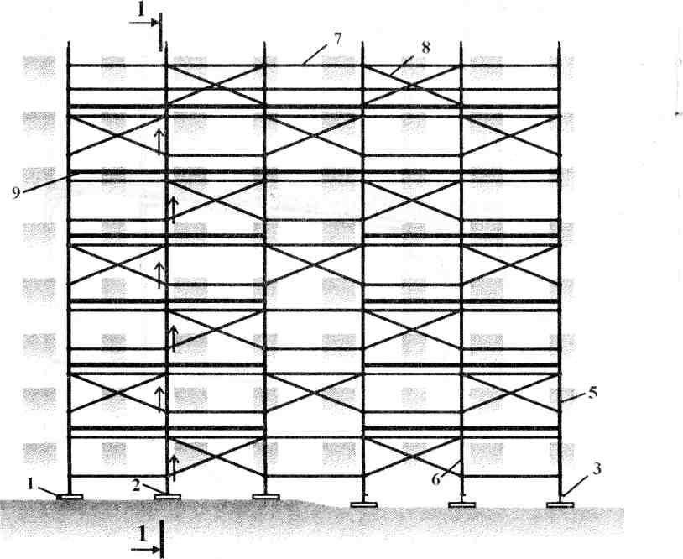

1. Подкладка 7. Горизонтальная связь
2. Подпятник . 8. Диагональная связь
3. Винтовая опора (домкрат) 9. Ригель с деревянным настилом
4. Рама с лестницей или металлический настил
5. Рама ограждения 10. Анкерный кронштейн
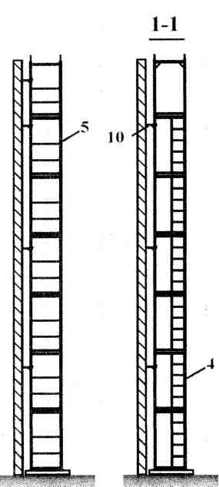
6. Рама без лестницы

4 этап:
Крепление лесов к стене осуществляется петлями с дюбелями через хомуты (закрепленные на стойках рам) в соответствии с рисунком.

Схема крепления лесов к стене

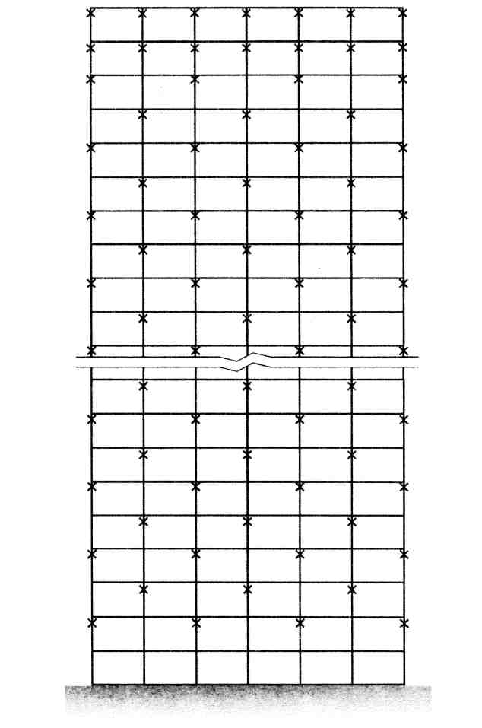

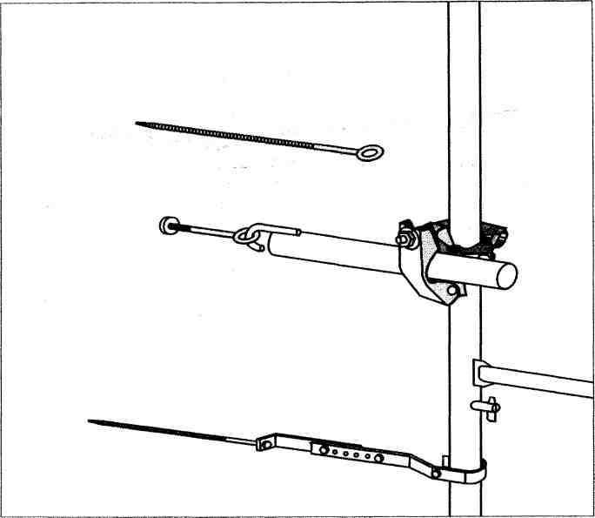

* ( метизы в комплект не входят)
5 этап:
На рабочем и предохранительном ярусах лесов соединить смежные рамы фермами или ригелями по всей длине лесов. Уложить настилы. Установить продольные связи ограждений на рабочем ярусе.
Рамы лесов установить по отвесу.
Установку рам и закрепление лесов к стене производить одновременно с монтажом.
В лесах укладывают щиты в каждом пролете только на рабочем ярусе и одном предохранительном, расположенном непосредственно под рабочим ярусом.

Для поворота лесов вокруг здания нужно использовать хомутовую стяжку требуемой длины.

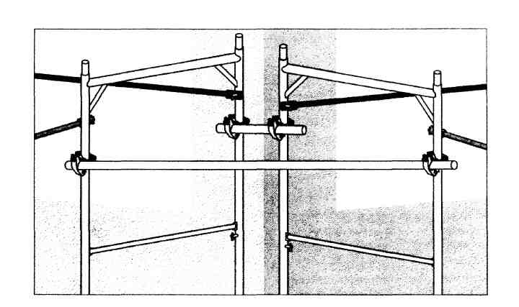

Демонтаж лесов допускается лишь после уборки со щитов материалов, инвентаря и инструмента.
До начала демонтажа лесов производитель работ обязан осмотреть их и проинструктировать рабочих о последовательности, и приемах разборки, а так же о мерах, обеспечивающих безопасность работ.
Демонтаж лесов следует начинать с верхнего яруса в последовательности, обратной монтажу.

ЭКСПЛОАТАЦИЯ ЛЕСОВ
Металлические строительные приставные рамные леса допускаются в эксплуатацию только после окончания их монтажа, но не ранее сдачи их по акту лицу, назначенному для приемки главным инженером строительства с участием работника по технике безопасности.
При приемке установленных лесов в эксплуатацию проверяются:
- соответствие собранного каркаса монтажным схемам и правильность сборки узлов;
- правильность и надежность упора лесов на основание;
- правильность и надежность крепления лесов к стене;
- наличие и надежность ограждения на лесах, и наличие двойного ограждения из горизонтальных связей в рабочих ярусах;
- правильность установки грозозащиты лесов.
Особое внимание обратить на вертикальность рам и надежность крепления лесов к стене.
Состояние лесов должно ежедневно, перед началом смены проверяться производителем работ или мастером, руководящим работами.
Настилы, лесов следует систематически очищать от мусора, остатков материалов, снега, наледи, а зимой посыпать песком.
Нагрузки на настилы лесов в процессе их эксплуатации не должны превышать пределов, указанных в паспорте.
При подаче материалов на леса стационарным подъёмником, каркас его должен крепиться к стене независимо от лесов.

УКАЗАНИЕ МЕР БЕЗОПАСНОСТИ
Леса должны быть надёжно закреплены к стене по всей высоте.
Настил лесов должен иметь ровную поверхность.
Подъём людей на леса и спуск с них должен производиться только по лестницам.
Подача на леса груза, превышающего допустимый проектом вес, запрещена.
Подача груза на леса с помощью крана не допускается.
Во избежание повреждения стоек, расположенных у проездов, необходима установка защитных устройств.
Установка лесов ближе 5 м от линий электропередач запрещена.
Леса должны быть надежно заземлены и оборудованы грозозащитным устройством.
При монтаже и демонтаже лесов, доступ людей в зону производства работ не занятых на этих работах, запрещен.
Кроме требований мер безопасности настоящего паспорта
необходимо также выполнять требования СНиП Ш-4-80 «Техника
безопасности в строительстве»

ТРАНСПОРТИРОВАНИЕ И ХРАНЕНИЕ
Транспортирование лесов может производиться транспортом любого вида, в соответствии с действующими для данного вида транспорта правилами перевозки грузов.
Перед транспортированием элементы лесов должны быть рассортированы по видам (рамы, настилы, связи, опоры и т. п. ) и связаны в пакеты, а мелкие детали должны быть упакованы в ящики.
Не допускается сбрасывать элементы лесов с транспортных средств при разгрузке.
Хранение лесов должно осуществляться по группе хранения ОЖ 4 в соответствии с ГОСТ 15150-69.
При длительном хранении элементов лесов должны быть уложены на прокладки, исключающие соприкосновение их с грунтом.

